卷 号
卷内编号
密 级

项目编号: S×××－
基于Spark的航班数据分析
Error: Reference source not found
Version: 1.0

项 目 承 担 部 门：

撰 写 人（签名）：鲍昆泽 邓沐尘 颜昫 张世一

完 成 日 期： 2024年7月23日

本文档 使 用部门： ■主管领导 ■项目组
■客户（市场） ■维护人员 ■用户

评审负责人（签名）：

评 审 日 期：

目录
项 目 承 担 部 门： 1
撰 写 人（签名）：鲍昆泽 邓沐尘 颜昫 张世一 1
评审负责人（签名）： 11. 项目需求概述 1
1.1 概述 1
1.2 主要功能 1
1.3 运行环境
1.3.1 软件环境
1.3.2 硬件环境
2. 功能需求 1
2.1 大数据航班信息采集 1
2.1.1 导入数据
2.2 后端数据分析 1
2.2.1 数据清洗 1
2.2.2 数据分析 1
2.3 前端数据展示 2
2.3.1 系统首页主界面
2.3.2 注册
2.3.3 登录
2.3.4 用户修改密码
2.3.5 按航班号搜索展示乘客数量及均线、准点率及加权均值、图形化航班里程
2.3.6 按航班号和对应日期搜索展示当日航班出发地、目的地、滚动展示航班号相关信息
3. 非功能性需求 2
3.1 UI需求 2

项目需求概述

概述
大数据航班信息查询系统是一种利用大数据技术对航班信息进行采集、处理、分析和展示的系统。用户注册登录后可以查询实时的航班状态，包括航班的起飞和到达时间、航班延误信息、对应路线的里程数、乘客数量等情况。通过友好的用户界面和可视化工具展示航班信息，方便用户查看和理解数据。利用大数据技术对航班数据进行深度分析，发现潜在规律和趋势，为航空公司和机场提供运营优化服务。

主要功能
（1）用户注册和登录：提供乘客用户的注册和登录功能。
（2）修改密码：用户在注册后可以根据需求修改密码。
（3）固定航班准点率查询：查询特定航班的准点率。
（4）乘客数量变化趋势：通过折线图展示乘客数量随时间的变化情况。
（5）飞行里程查询：根据航班号，查看其在特定时间段内的飞行里程。
（6）出发地目的地展示：通过航班号和时间可以查询出发地和目的地。

运行环境

软件环境
Scala：使用Scala和Spark进行数据清洗，筛选出所需数据，并将处理后的数据导入MySQL数据库，以便进行后续数据处理。
Java：使用了Java语言开发，数据操作通过一个抽象DAO实现，数据库为MySQL，具体实现了用户的注册、登录和修改密码功能，涵盖了文件上传、数据库操作和基本的业务逻辑处理。
Apache Spark：Apache Spark是一款强大的分布式计算引擎，专为大数据处理而设计。利用其分布式计算能力，我们可以高效地处理和分析海量数据。
MySQL：MySQL作为一种成熟的关系型数据库管理系统，能够在大数据处理环境中发挥重要作用。通过与Apache Spark、Hadoop等大数据工具的集成，可以实现高效的数据存储、处理和分析，提供可靠的数据管理解决方案。
HDFS：HDFS是一个强大的分布式文件系统。通过其高容错性、高吞吐量和可扩展性，HDFS能够有效支持大数据应用的存储需求，并与Hadoop生态系统中的其他组件无缝集成，为大数据处理提供坚实的基础。
HTML：HTML是构建网页的标准标记语言，它用于定义网页的内容和结构，通过使用标签来描述页面的各个元素，帮助开发者创建和组织网页，为用户提供丰富的浏览体验。HTML与CSS和JavaScript结合使用，可以进一步增强网页的样式和交互功能。

硬件环境

启动三台装有集群环境的Linux系统虚拟机，指定一台为主节点，另外两台为从节点，再启动程序。如果在本地运行，直接运行即可。

功能需求

大数据航班信息采集

导入数据
导入航班数据的过程包括初始化Spark上下文和SQL上下文，读取并处理文本文件中的数据。首先，从文件系统中读取数据，并将每行数据按航班号进行分组。然后，对每个航班号组内的数据按日期进行排序。接着，将排序后的数据转换为适合创建DataFrame的格式，并定义DataFrame的Schema。最后，将DataFrame写入MySQL数据库中指定的表格，从而完成数据导入
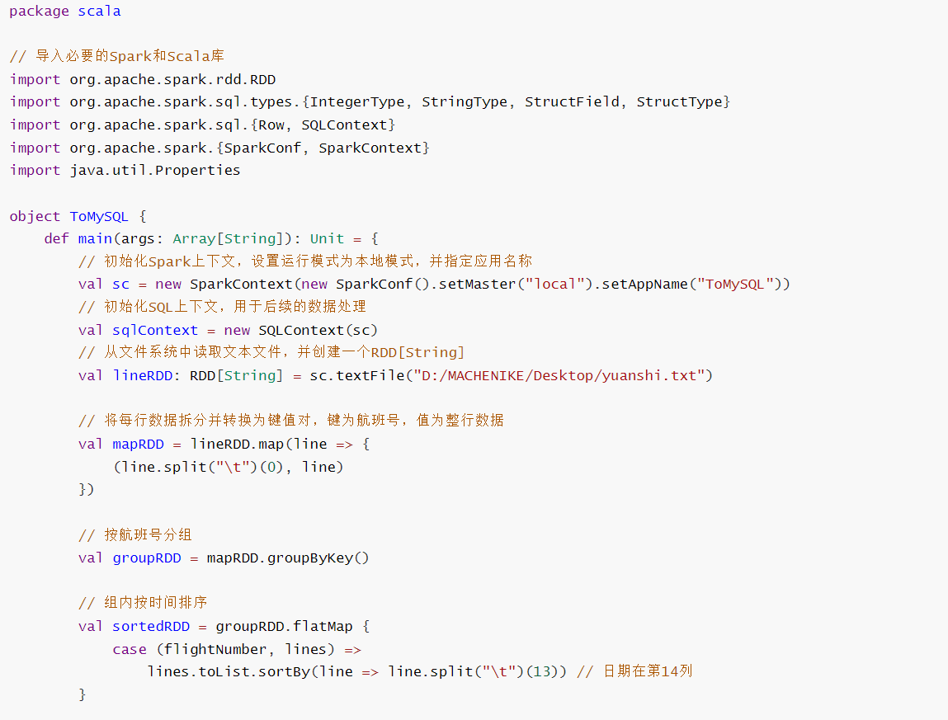
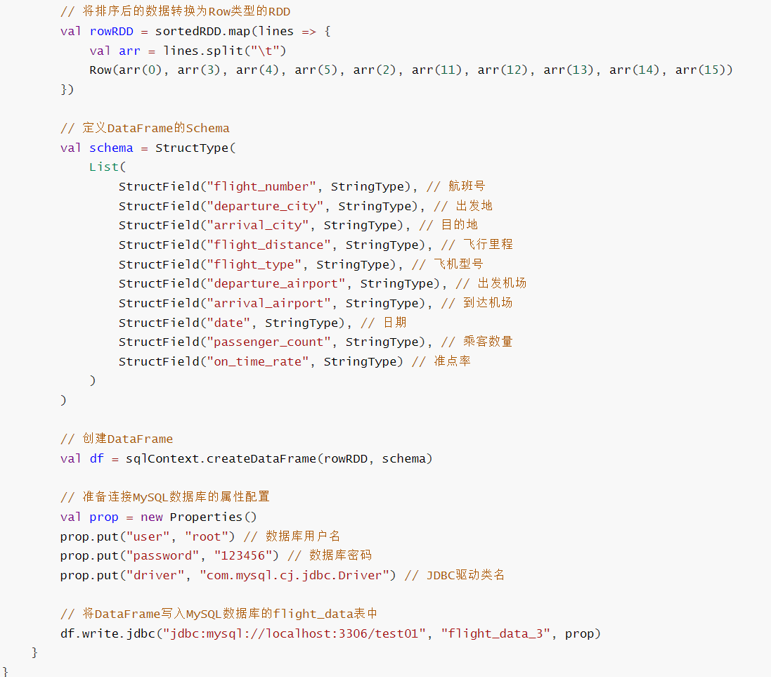
在集群上运行项目时，先把需要清洗的原始数据上传到主节点
put E:\yuan.txt（文件绝对路径）
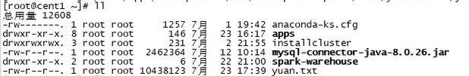
再把数据上传到 HDFS
-- 设置时间(三个节点)
date -s "2024-07-19 11:20:00"
-- 关闭防火墙（三个节点）
systemctl stop firewalld.service
-- 启动 hadoop 集群（在主节点上运行）
/root/apps/hadoop-2.7.7/sbin/start-all.sh
-- 浏览器测试
http://cent1:50070
-- 执行上传命令把本地
/root/apps/hadoop-2.7.7/bin/hadoop fs -put /root/yuan.txt /yuan.txt
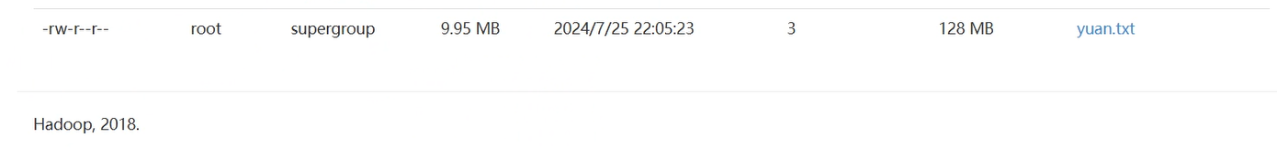

后端数据分析

数据清洗
数据清洗是确保数据质量的重要步骤。在处理航班数据时，首先创建 SparkContext 来初始化 Spark 应用，并读取数据文件。然后，将每行数据按制表符分割成数组，并过滤掉包含空字段的记录。接下来，获取准点率字段的索引，并筛选出准点率不低于0.75的记录。最后，将清洗后的数据保存到新文件中，为后续的数据分析提供可靠的基础
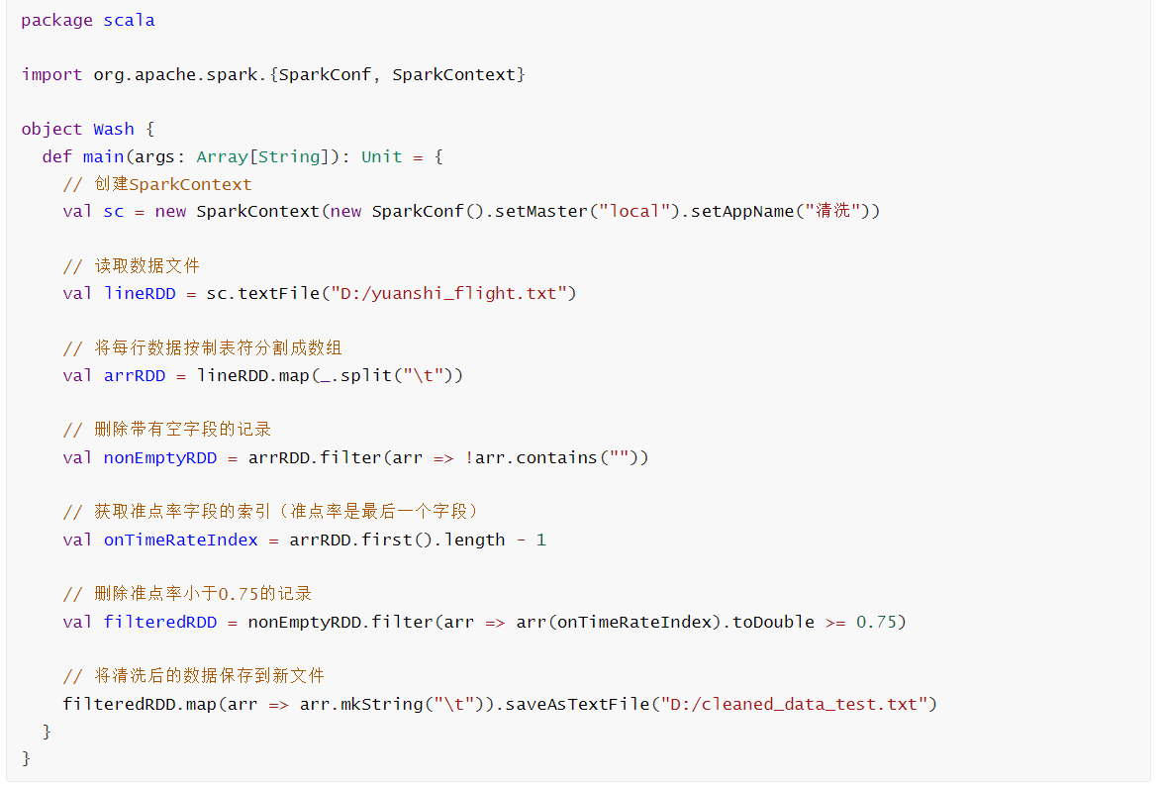

数据分析
在本节中，我们将基于给定的 FlightController 类中的 getCustomers 方法进行数据分析。该方法允许通过航班号和日期查询数据库中的航班数据，并返回相关乘客信息。下面详细阐述该方法的功能和数据分析的具体步骤
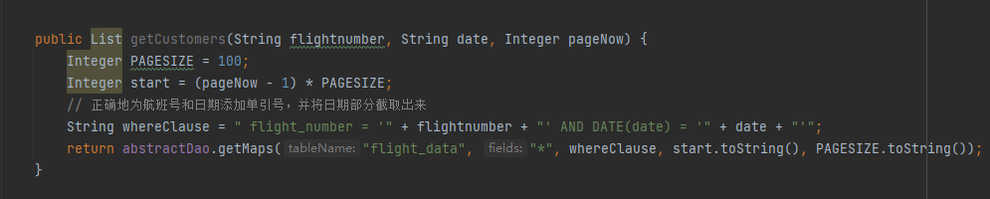

1.方法参数：
flightnumber：航班号，用于指定查询的航班。
date：日期，用于指定查询的日期。
pageNow：当前页码，用于分页查询。
2.分页处理：
PAGESIZE：每页显示的记录数，这里设置为100。
start：计算当前页的起始记录位置。
3.查询条件：
构建SQL查询条件字符串 whereClause，以确保航班号和日期的正确性。
数据查询：
调用 abstractDao.getMaps 方法从数据库中获取匹配条件的航班数据，并返回结果。
基于上述方法获取的数据，可以在前端进行数据分析

在集群上运行数据处理时，
--启动spark集群
/root/apps/spark-2.2.3-bin-hadoop2.7/sbin/start-all.sh
把 scala 代码通过maven打包并上传到主节点 qingxi.jar、fenxi.jar
然后将两个jar包上传到主节点
put C:\Users\86139\Desktop\Aa.jar --数据清洗
put C:\Users\86139\Desktop\Filter5.jar --数据分析
运行清洗数据的jar包
/root/apps/spark-2.2.3-bin-hadoop2.7/bin/spark-submit --class com.Aa --master spark://cent1:7077 /root/Aa.jar
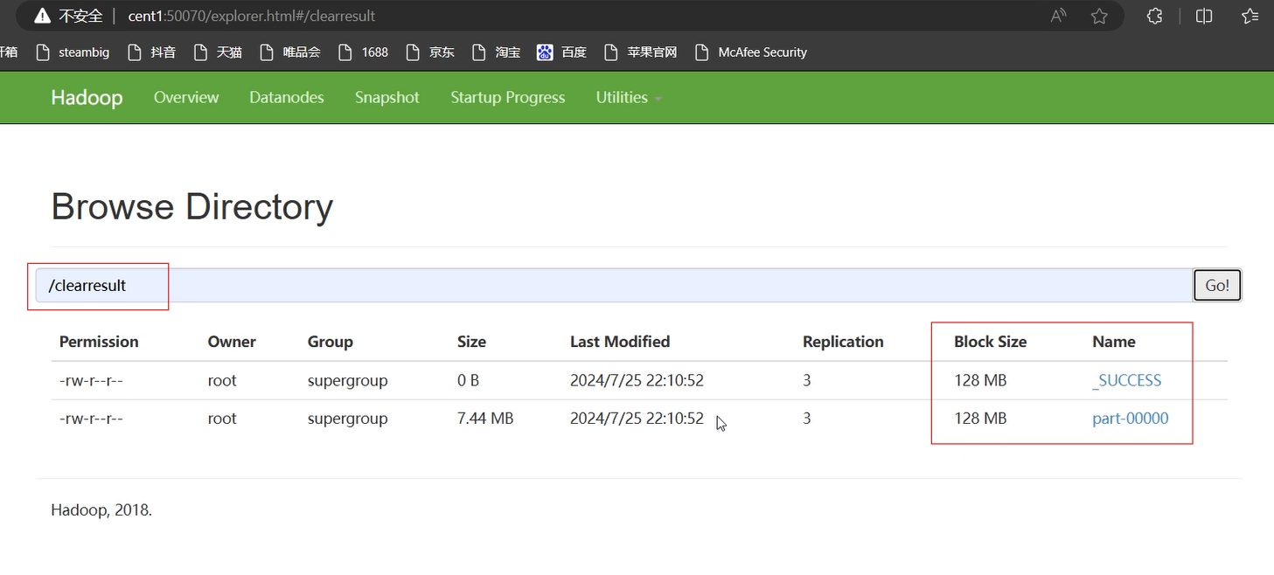
运行数据分析的jar包，在MySQL可以发现test中新创建的flight表
/root/apps/spark-2.2.3-bin-hadoop2.7/bin/spark-submit --class com.Filter5 --master spark://cent1:7077 /root/Filter5.jar
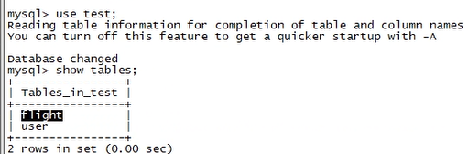
清洗后的数据成功上传到cent1的数据库后，即可启动后端服务，前端即可从cent1的数据库中查询数据在网页中展示。

前端数据展示

系统首页主页面

注册
用户在注册时需要输入以下信息：用户名、密码、确认密码、手机号，并上传头像。完成所有信息输入后，点击“完成注册”按钮即可完成注册。注册成功后，用户的注册信息将被保存在数据库中。日后，用户可以使用这些注册信息进行登录。 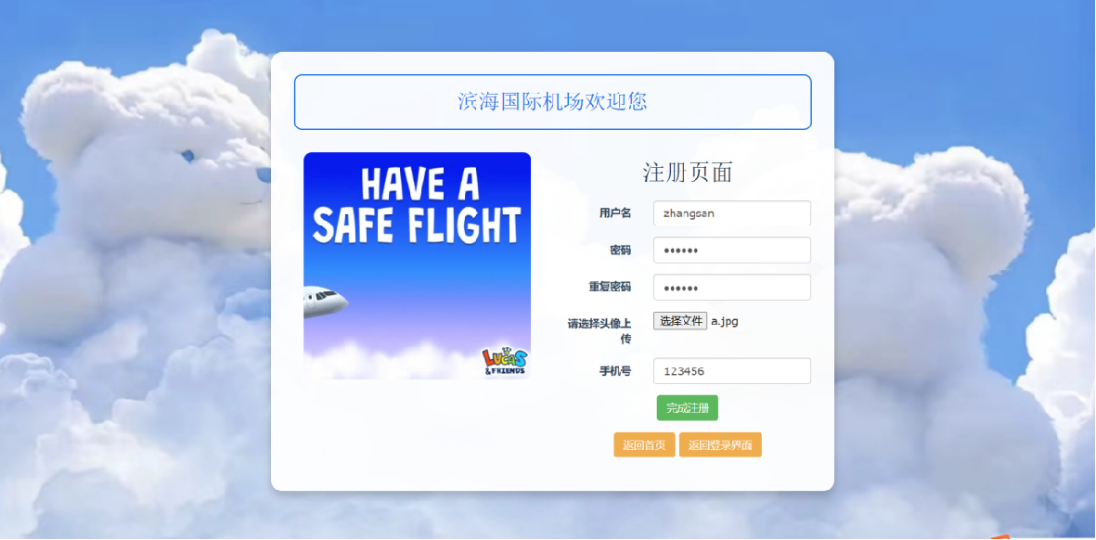
如果系统检测到两次输入的密码不一致，将弹出报错提示：“两次输入的密码不一致”。此时，用户需重新输入正确的密码确认信息，且当前数据不会保存到数据库中。只有当所有信息填写无误后，用户的注册信息才会成功保存，确保用户可以顺利登录并访问个人账户。 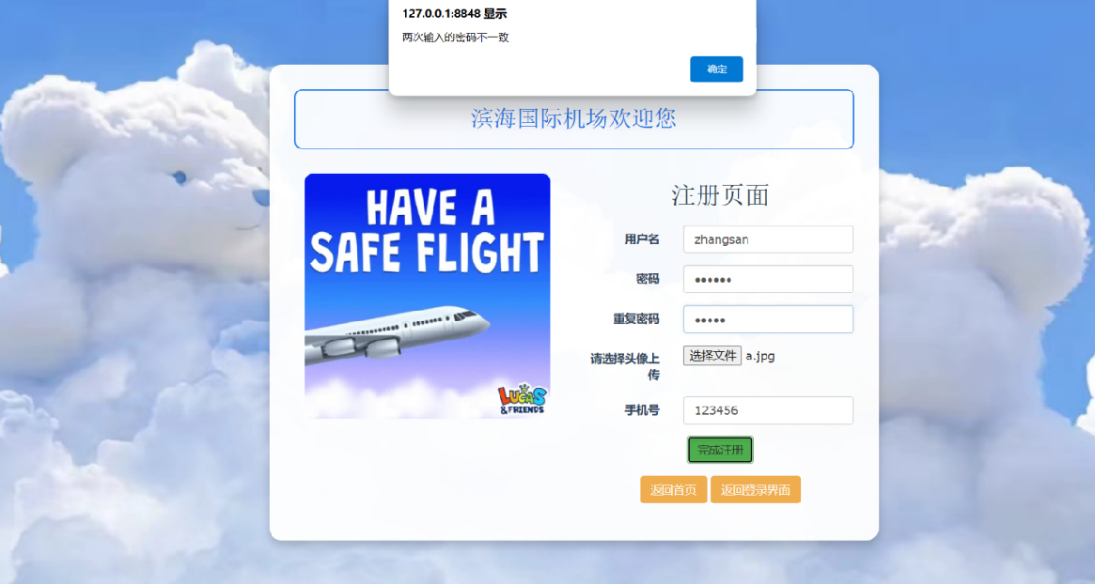
为确保用户名的唯一性，我们将进行用户名重复性检查。如果输入的用户名已经存在，系统会弹出一个提示窗口，告知用户“用户名已存在，请重新输入”。此功能旨在避免用户名重复，确保每个用户都能拥有独特的身份标识。通过这样的机制，我们可以提高用户注册体验，避免因用户名冲突带来的不便。同时，这也有助于系统管理和用户信息的准确性。用户在看到提示后，可以重新选择一个未被使用的用户名进行注册。 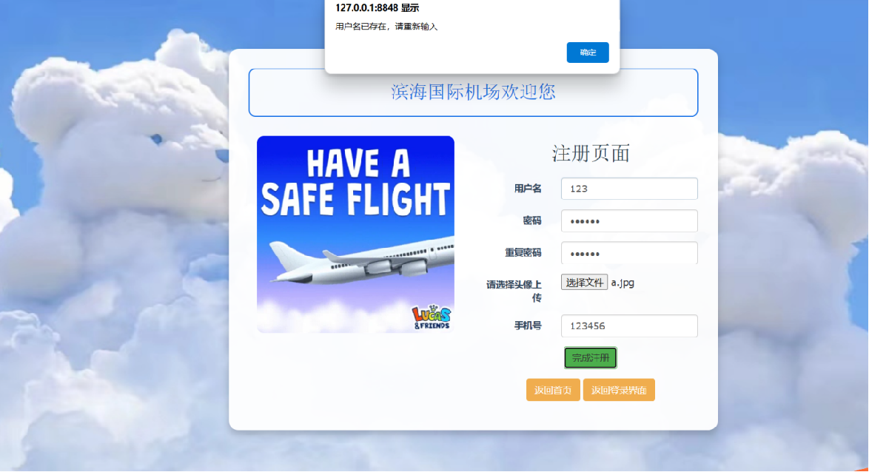

登录
用户在注册成功后，可在登录界面输入用户名和密码进行登录。登录成功后，将直接跳转到首页。在首页，用户可以访问并使用各种具体的查询功能，从而实现所需的操作和信息查询。 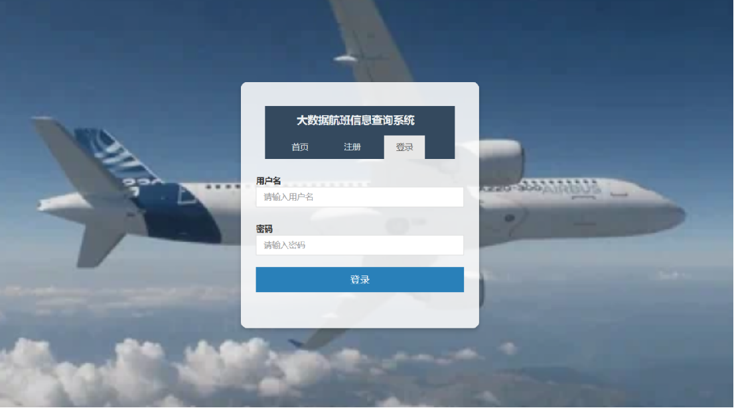
当数据库中找不到该用户名，或者用户输入的密码错误时，系统会显示“登录失败”的提示。用户必须确认用户名和密码的正确性才能成功登录。此功能确保了账户的安全性，防止未授权访问，同时也提醒用户检查和纠正输入的信息。通过这种机制，我们可以有效保护用户账户，提供安全可靠的登录体验。 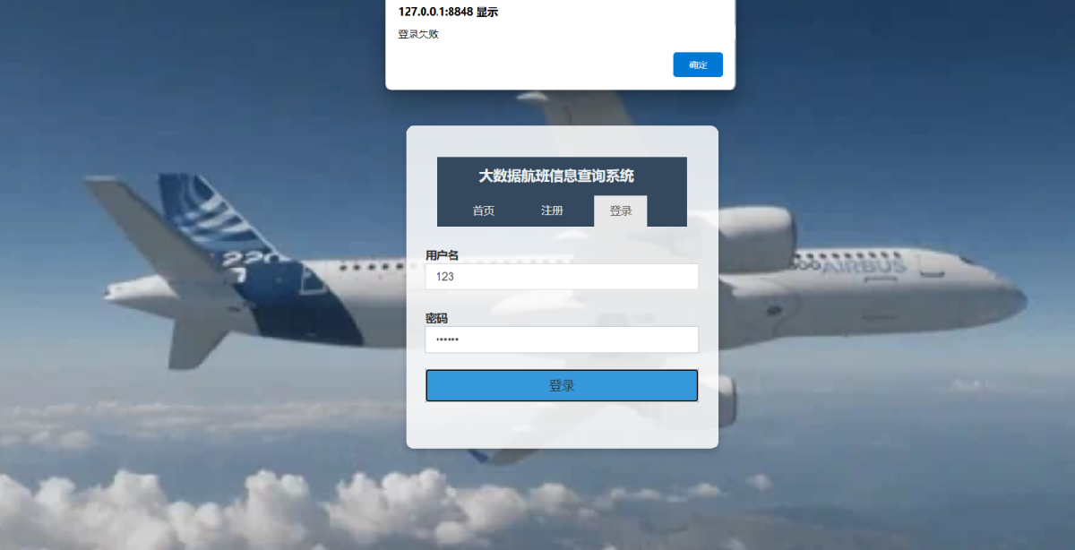

用户修改密码
用户在首页中可以点击头像进入修改密码页面。在该页面，用户需要输入用户名、原密码、新密码以及确认新密码。确保输入的信息无误后，即可进行密码修改操作。若密码修改成功，系统会弹出“密码修改成功”的提示窗口。用户点击确认后，将自动跳转到登录界面。通过这种方式，用户可以方便地更新账户密码，增强账户安全性，确保账户信息的及时维护和保护。这个功能设计旨在提供便捷和安全的用户体验，让用户能够自主管理账户密码。 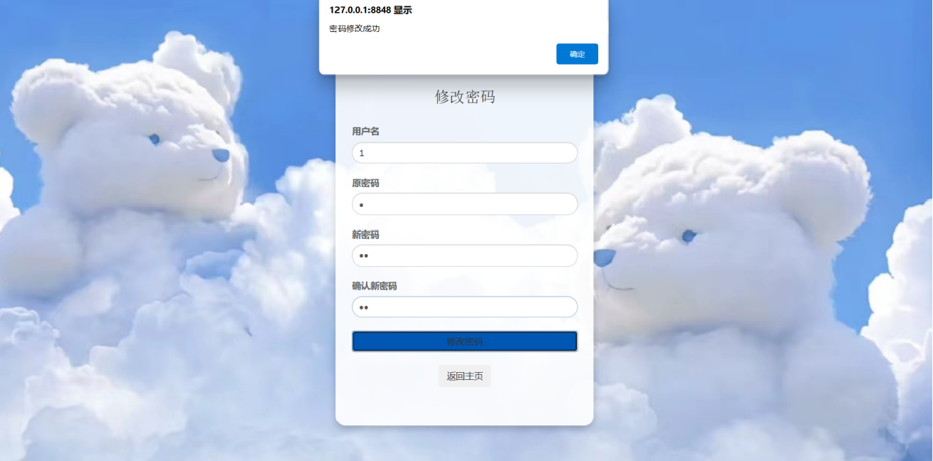
当用户输入的原密码错误时，系统将无法进行密码修改操作，并会弹出提示信息“原密码错误”。同样，如果用户两次输入的新密码不一致，系统也会阻止密码修改，并显示提示信息“两次输入密码不一致”。这些提示信息旨在帮助用户及时发现并纠正输入错误，确保密码修改过程的准确性和安全性。通过提供明确的反馈，用户可以有效地解决问题，顺利完成密码修改。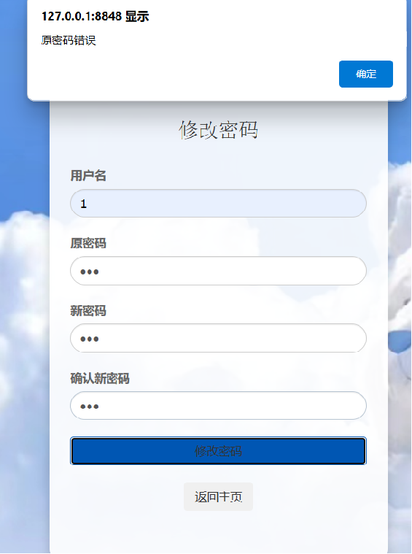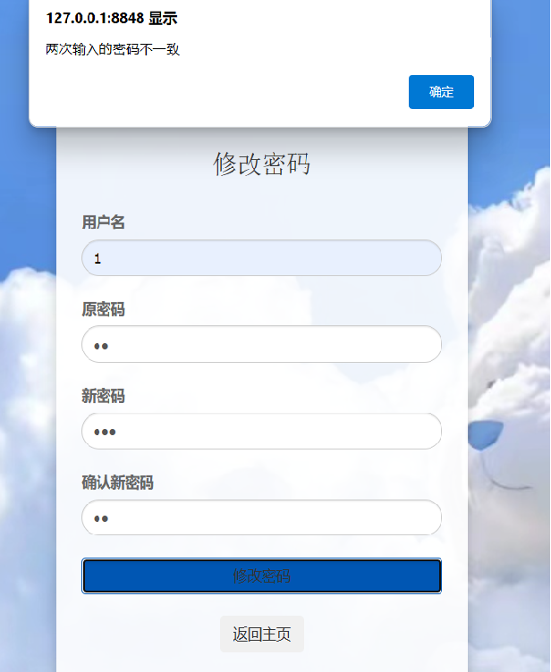

按航班号搜索展示乘客数量及均线、准点率及均值、图形化航班里程

按航班号和对应日期搜索展示当日航班出发地、目的地、滚动展示航班号相关信息

非功能性需求

UI需求

